Laundeer

1. Perancangan Pembuatan Aplikasi

Untuk memenuhi kewajiban saya sebagai siswa SMK Negeri 2 Sukabumi, dan untuk mendapatkan sertifikasi sebagai peserta Uji Kompetensi Keahlian siswa SMK, saya membuat sebuah aplikasi berbasis website yang saya beri nama “Laundeer”. Laundeer adalah aplikasi berbasis website yang menggunakan framework PHP yaitu, Laravel. Laundeer merupakan aplikasi website Laundry yang bertujuan untuk memudahkan pengguna dalam mencatat transaksi yang dilakukan di outlet laundrynya. Owner laundry pun bisa memantau outlet laundrynya dari jauh karena ada report laporan transaksinya.

1. Latar Belakang

Alasan membuat aplikasi ini karena di era globalisasi ini, outlet laundry masih menggunakan buku manual untuk mencatat transaksi yang dilakukan. Khawatir dengan hilangnya data atau pun pencarian data yang membutuhkan waktu lama, owner pun kesulitan merekapitulasikan transaksi yang ada, maka dari itu saya membuat aplikasi Laundeer ini.

1. Batasan Masalah
   1. Transaksi hanya bisa dilakukan oleh kasir
   2. Aplikasi dilakukan ditempat tidak bisa jarak jauh
2. Use Case Diagram

Dibawah adalah Use Case Diagram yang telah saya buat, yaitu :

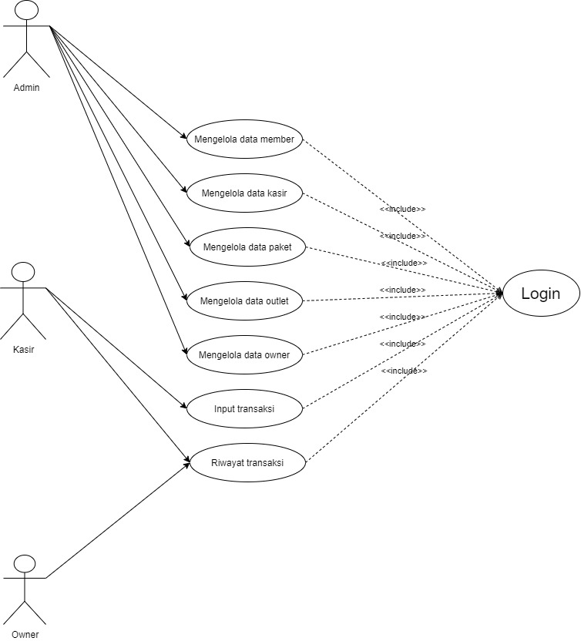

1. Flowchart

Saya juga telah membuat diagram Flowchart untuk aplikasi Laundeer, yaitu :

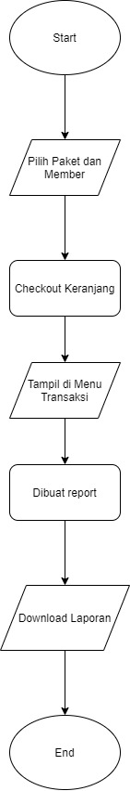

1. Entity Relationship Diagram (ERD)

Adapun ERD yang telah saya rancang untuk aplikasi Laundeer ini, yaitu :

